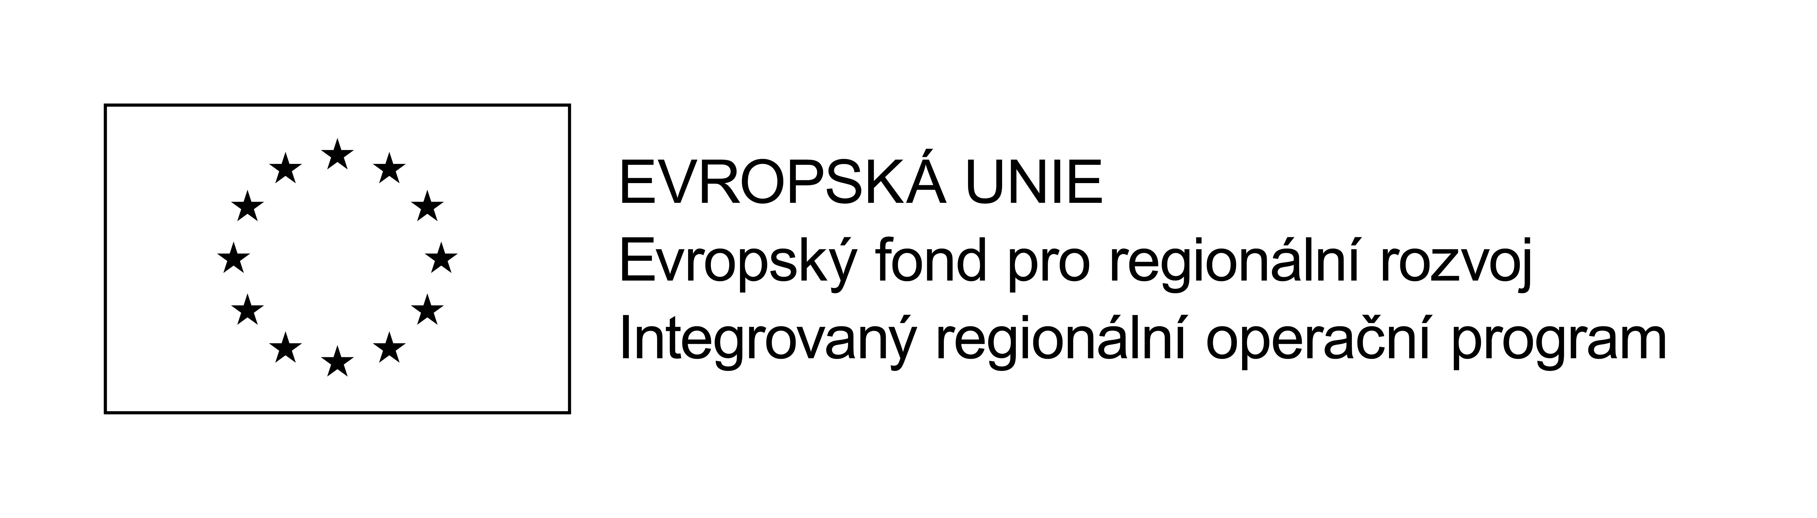
OBJEDNÁVKA SLUŽEB
60b/2018/
OBJEDNATEL:
Název: Muzeum středního Pootaví Strakonice
Sídlo/adresa: Zámek 1, 386 09 Strakonice
IČ: 00072150, DIČ: CZ00072150
Zastoupen ve věcech smluvních: ředitelkou
Kontaktní e-mail a telefon objednatele:

ZHOTOVITEL:
Název: Ateliér A02 spol. s r.o.
Sídlo/adresa: Čechova 59a , 37001 České Budějovice
IČ: 14499690, DIČ: CZ14499690
Bankovní spojení: KB 6040630207/ 0100
Kontaktní telefon dodavatele:

PŘEDMĚT OBJEDNÁVKY: zpracování projektové dokumentace skutečného provedení stavby (položka rozpočtu IROP: 1.1.1.1.7.2.), v rozsahu:
Projektová dokumentace se zapracováním změn a kontrolou požadavků AV techniky na elektro, expoziční osvětlení – zapracování požadavků elektro, dozbrojení elektrických rozvaděčů v prostorách:
01 – historie výroby zbraní
02 – textilní výroba, loutky
03 – suverénní řád Maltézských rytířů
04 – nevýstavní prostory
Zapracování změn do projektu a kontrolu topení Ing. Sukdola ( topení) objekt SO01,SO02 SO03)
Projektová dokumentace k realizaci stavby – doplnění změn
Předmět plnění je součástí realizace projektu OBNOVA VYBRANÝCH OBJEKTŮ V AREÁLU NÁRODNÍ KULTURNÍ PAMÁTKY HRAD STRAKONICE, registrační číslo projektu CZ.06.3.33/0.0/0.0/16_059/0004547, projekt byl podpořen v rámci výzvy IROP V52.

Objednávka je uzavřena v souladu s § 2586 a násl. zákona č. 89/2012 Sb., občanského zákoníku, a § 61 zákona č. 121/2000 Sb., o právu autorském, o právech souvisejících s právem autorským a o změně některých zákonů (autorský zákon), ve znění pozdějších předpisů.

Při zpracování díla bude zhotovitel dodržovat všeobecně závazné předpisy.
Odpovědnost za škodu se řídí příslušnými ustanoveními občanského zákoníku, zhotovitel odpovídá za škodu, která objednateli vznikne v důsledku vadně provedeného díla, a to v plném rozsahu, a je povinen učinit veškerá opatření potřebná k odvrácení škody nebo k jejímu zmírnění. Zhotovitel odpovídá za vady, jež má dílo v době jeho předání a dále odpovídá za vady díla zjištěné po celou dobu záruční lhůty, která je stanovena do vydání kolaudačního souhlasu pro stavbu realizovanou podle předmětné projektové dokumentace.

O předání díla objednateli bude sepsán protokol podepsaný oběma stranami, který se stane součástí podkladů pro fakturaci plnění. Vlastnické právo k dílu přechází ze zhotovitele na objednatele okamžikem protokolárního předání a zaplacením smluvené ceny za dílo.

CENA DÍLA: dohodou, ve výši 78 650,- Kč včetně DPH. Vzhledem k požadovanému termínu plnění se smluvní strany dohodly, že je Zhotovitel oprávněn fakturovat plnění zálohově popř. průběžně, a to až do výše smluvní ceny.

TERMÍN PLNĚNÍ (nejpozději do): 31.12.2018. Zhotovitel je oprávněn dokončit dílo i před sjednaným termínem předání díla a objednatel se zavazuje dříve řádně dokončené dílo převzít a zaplatit.
Projektová dokumentace k realizaci stavby - zapracování změn týkajících se AV techniky a osvětlení v DWG
FORMÁT PLNĚNÍ: Projektová dokumentace bude vyhotovena v tištěné formě (4x) a elektronicky (1x na CD ve formátu PDF). Součástí plnění je také výkaz výměr a položkový rozpočet stavby ve formátu v dělení na jednotlivé objekty SO01,SO02,SO03, zpracovaný podle jednotného ceníku stavebních prací v cenové úrovni ne starší než k r. 2017, ve formě oceněného soupisu prací, dále v rozpočtovém formátu*.XC4- otevřený elektronický formát ve struktuře XML, který splňuje veškeré požadavky Vyhlášky č. 230/2012 Sb., v platném znění, s uvedením použitého jednotného ceníku (cenové soustavy); v položkovém rozpočtu nesmí být uvedeny soubory a komplety; při uvedení položek, které nejsou definovány v použité cenové soustavě, bude uvedena jejich přesná specifikace a způsob jejich ocenění. Součástí položkového rozpočtu budou jednotkové ceny prací, které jsou uvedeny v cenové soustavě.
OBCHODNÍ PODMÍNKY IROP - NÁLEŽITOSTI SMLUVNÍHO VZTAHU: Objednatel seznámil zhotovitele se skutečností, že financování předmětu díla (dále jen „ projekt“) bude součástí realizace projektu prostřednictvím Integrovaného regionálního operačního programu (IROP). Z titulu příjemce dotace je kupující povinen zavázat všechny prodávající v souladu s pravidly a metodickými pokyny IROP (dále jen „Podmínky“), mezi které patří především:
- povinnost archivační – prodávající je povinen řádně uchovávat veškerou dokumentaci související s kupní smlouvou v rámci projektu včetně účetnictví do roku 2033
- povinnost poskytnutí součinnosti kontrolním orgánům – prodávající je povinen po dobu deseti let od ukončení realizace projektu za účelem ověřování plnění povinností vyplývajících z Podmínek poskytovat požadované informace a dokumentaci zaměstnancům nebo zmocněncům pověřených orgánů a je povinen vytvořit výše uvedeným osobám podmínky k provedení kontroly vztahující se k realizaci projektu a poskytnout jim při provádění kontroly součinnost
- povinnost plnění pravidel publicity – prodávající je povinen propagaci účasti prostředků strukturálních fondů na financování projektu v souladu s Pravidly pro provádění informačních a propagačních opatření, konkrétně se jedná o uvedení registračního čísla projektu: CZ.06.3.33/0.0/0.0/16_059/0004547 v textu faktura, na účetním dokladu.

ZVEŘEJNĚNÍ SMLOUVY: zhotovitel souhlasí se zveřejněním této objednávky a prohlašuje, že neobsahuje údaje, které tvoří předmět jeho obchodního tajemství podle § 504 zákona č. 89/2012 Sb., občanský zákoník.

V Strakonicích dne: 14.12.2018
Potvrzení objednávky ze strany OBJEDNATELE (podpis, razítko):

Potvrzení AKCEPTACE přijetí objednávky ze strany ZHOTOVITELE (podpis, razítko):

